职业卫生技术报告公示信息
用人单位名称 | 达州市新远达实业有限公司
地址 | 四川省达州市通川区经济开发区东岳镇有力社区2组4号
联系人 | 戴军 187 8481 7999 | 项目类型 |  | ☑检测 □预评  □控评 □现状
项目组成人员名单 | 蒋鑫、王梦豪
现场调查人员 | 蒋鑫、王梦豪 | 采样、检测人员 |  | 蒋鑫、王梦豪
现场调查时间 | 2026.5.28 | 采样、检测时间 |  | 2026.5.29
用人单位陪同人 | 戴军 | 用人单位陪同人 |  | 戴军
报告出具时间 | 2026.6.30
现  场  影  像  资  料 | 现场调查 |  | 现场采样、检测
现  场  影  像  资  料 | 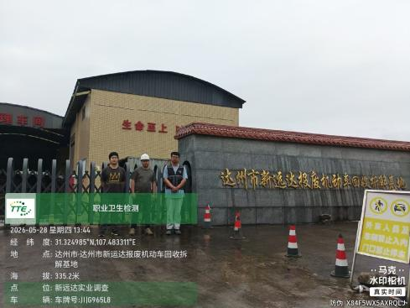 |  | 